Рыбоводный участок № 51
Часть акватории Десногорского водохранилища в промышленной зоне города Десногорска Смоленской области, площадью 3,2 га.
Вид водопользования – совместное.
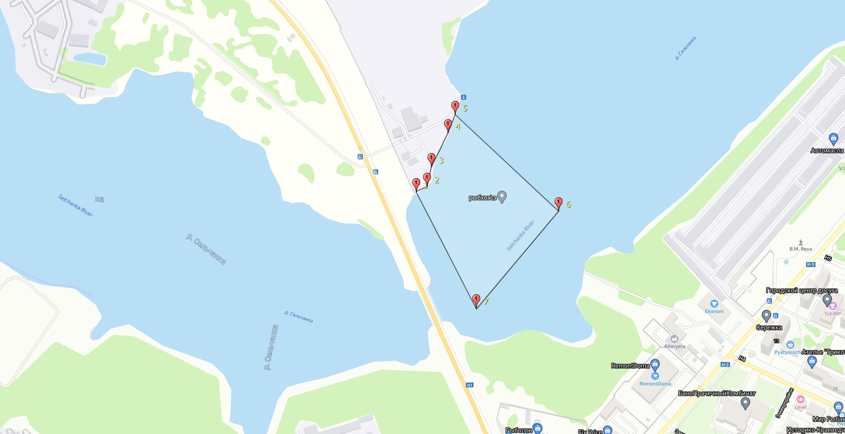
Текстовое описание:
От точки №1 с координатами 54°09'25,58"с.ш. и 33°16'17,61"в.д., по береговой линии до точки №2 с координатами 54°09'25,85"с.ш. и 33°16'18,57"в.д., далее к точке №3 с координатами 54°09'26,85"с.ш. и 33°16'18,93"в.д., далее к точке №4 с координатами 54°09'28,58"с.ш. и 33°16'20,39"в.д., по береговой линии до точки №5 с координатами 54°09'29,51"с.ш. и 33°16'20,99"в.д., далее к точке №6 с координатами 54°09'24,61"с.ш. и 33°16'29,91"в.д., далее к точке №7 с координатами 54°09'19,69"с.ш. и 33°16'22,81"в.д. Далее по прямой линии до точки №1.
Координаты
№ | широта | долгота
1 | 54°09'25,58" | 33°16'17,61"
2 | 54°09'25,85" | 33°16'18,57"
3 | 54°09'26,85" | 33°16'18,93"
4 | 54°09'28,58" | 33°16'20,39
5 | 54°09'29,51" | 33°16'20,99"
6 | 54°09'24,61" | 33°16'29,91"
7 | 54°09'19,69" | 33°16'22,81"

